10 ЗАКОНОВ СЕМЬИ или КАК СТАТЬ ДРУГОМ СВОЕМУ РЕБЕНКУ
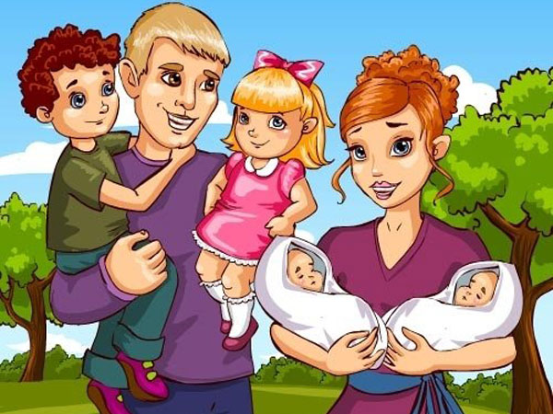
Каждый ребенок, живущий в семье, должен быть любим независимо ни от чего.
Лишенный этого чувства человек не способен уважать своих близких, сограждан, Родину. Однако, при этом нужно помнить, что слепая неразумная материнская любовь (по словам известного русского ученого-педагога П. Лесгафта) «забивает ребенка хуже, чем розги», делает человека безнравственным потребителем.
Каждый ребенок должен жить в атмосфере искренности и доброты.
Иногда родители прибегают ко лжи в самых различных обстоятельствах жизни, считая это спасением во многих жизненных обстоятельствах, например, уход отца из семьи или смерть близкого человека. Всякую фальшь, обман ребенок подмечает с чрезвычайной остротой и быстротой, а подметив, впадает в смущение и подозрительность. Если ребенку нельзя сообщить что-то, то честно и прямо откажите ему в ответе или проведите определенную границу в осведомлении. Только не обманывайте его.
Ребенок должен иметь право на разъяснение и рассуждение.
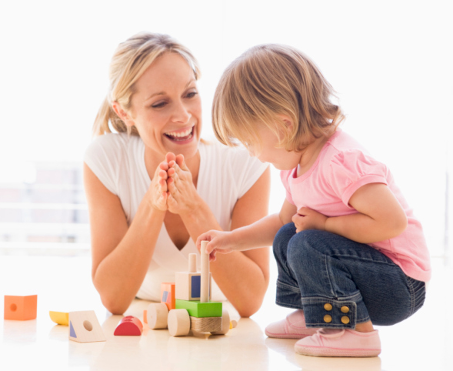
Во-первых, чтобы слово воспитывало, оно должно оставлять след в мыслях и душе ребенка, а для этого надо учить их вникать в смысл слов, - только тогда можно рассчитывать на эмоциональное воздействие.
Во-вторых, надо задумываться над тоном и манерой разговора с детьми. Громкие нравоучения, разборы поступков в присутствии посторонних людей вызывают глухое устойчивое раздражение и нежелание хоть что-нибудь изменить в всей жизни в лучшую сторону или, что еще страшнее, - прямой и открытый протест с проявлением провоцирующей агрессии.
В-третьих, ни при каких обстоятельствах не бросайте детям упрёки. Одни упрекают ребенка, что он уже большой, а все еще не понимает, что плохо учится. Другие ставят в упрек и возраст, и физическую силу: мол, ты такой большой, а такой хилый и т.д. Основное зло состоит в том, что такого рода упреки вызывают неверие в себя, а это, в свою очередь, расслабляет волю и парализует душу, мешает принимать самостоятельные решения в преодолении трудностей.
Исключение из правил организации жизни в семье безнравственных приемов наказания ребенка.
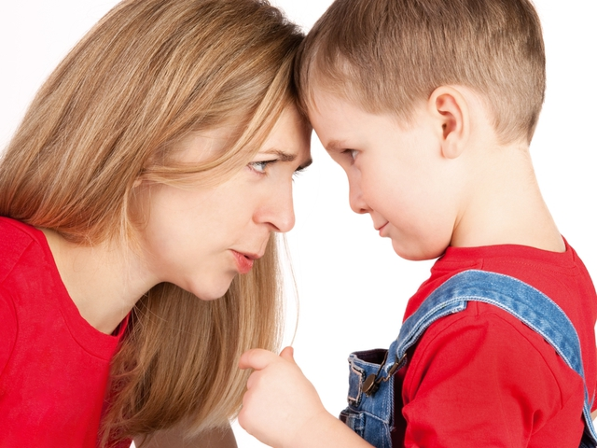
Наказание имеет воспитательную силу в том случае, когда оно убеждает, заставляет задуматься над собственным поведением, над отношением к людям, но наказание никогда не должно оскорблять и унижать достоинство человека. Искусство порицания состоит в мудром сочетании строгости и доброты.
Закон понимания ребенком слов «можно», «надо», «нельзя».
В разъяснении этого закона можно было бы ограничиться одной фразой, принадлежащей В.А. Сухомлинскому: «Если старшие стремятся удовлетворять любое желание ребенка, вырастает капризное существо, раб прихотей и тиран ближних. Воспитание желаний – тончайшая филигранная работа «садовода» -воспитателя, мудрого и решительного, чуткого и безжалостного».
Традиции и обычаи семьи должны быть окрашены положительными эмоциями.
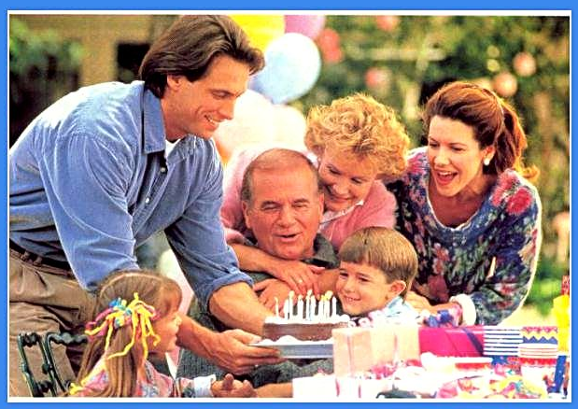
Чувства не навязываются, а пробуждаются, а пробудить чувства можно лишь искренними совместными и личными переживаниями в семье. Это значит, что в определенной естественной обстановке или при созданных ситуациях у ребенка возникают и проявляются человеческие чувства доброты, желания помочь, соучастие, сопереживание, милосердие, и, наконец, осознанная любовь.
Родители должны демонстрировать своим детям собственную работоспособность и блага, связанные с нею.
Ребенок должен наглядно убедиться, что труд – это не наказание, а возможность сделать свою жизнь лучше. Ребенок должен видеть, что все члены семьи заняты созидательным трудом в меру своих сил и возможностей, что праздность не свойственна членам его семьи, что и от него родные и близкие ждут посильного включения в процесс совместного и созидательного труда.
Закон культивирования в семье положительных привычек и навыков.
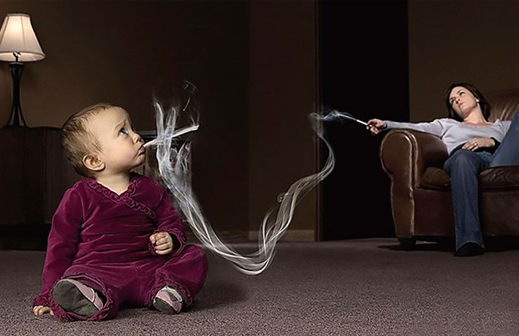
Можно много раз говорить своему ребенку о том, что нельзя, например, много есть сладкого, мотивируя тем, что испортятся зубы или потеряется аппетит, а при этом самому на его глазах съедать огромное количество конфет, мотивируя тем, что в родительском возрасте уже вышеизложенные проблемы не страшны. Можно много говорить о вреде курения, например, для детского организма, а самому при этом курить, почти не скрывая это от ребенка. Такие примеры – это провокация со стороны взрослых, в лучшем случае, а в худшем – подталкивание на подражание не только действием, но и в аморальном аспекте (ребенок учится двойным стандартам, лжи, фальши).
Ребенок должен общаться с нравственными людьми.
Существует замечательная русская поговорка: «от осины не родятся апельсины». Для того, чтобы ребенок вырос нравственно здоровым, его необходимо максимально оградить от контакта с безнравственными людьми. У ребенка существует, пожалуй, единственный способ овладения знаниями и опытом в семейном окружении – это имитация. Дети подражают своим родителям, пытаются воспроизвести все действия и поступки окружающих его близких людей. Только к семи годам ребенок вырабатывает свои собственные нравственные основания и может оценивать поведение и поступки не только свои, но и всех окружающих. Именно поэтому существует необходимость строго контролировать каждый свой шаг, чтобы не послужить детям примером безнравственного поведения.
Родители должны демонстрировать красоту своих отношений.
Учитывая огромный и порой весьма скверный поток информации о свободе любовных отношений, родителям следует обращать внимание на целомудрие семейных уз.
(Для уточнения целевого использования терминологии позволим себе процитировать значение слова «целомудрие»:
- из энциклопедии «Кругосвет»:
Целомудрие – положительная моральная характеристика человека, которая раскрывается в соблюдении сознательного само запрета на познание, переживание и совершение всего того, что может ослабить или разрушить способность противостоять и сопротивляться злу.
- из толкового словаря русского языка под ред. Т.Ф. Ефремовой:
Красивые взаимоотношения, основанные на уважении всех членов семьи, способны воспитать в ребенке силу воли, уберечь его от необдуманных поступков и непредсказуемых последствий; дают силы для того, чтобы научится управлять своими желаниями; дают непоколебимую уверенность в правильности выбранного пути.
Однако, надо быть до конца честным, для начала, по отношению к себе. Даже идеально стараясь соблюдать все вышеизложенные Законы семьи, трудно избежать наказания или порицания ребенка в процессе воспитания его личности.
Выйти из ситуации, когда вдруг покажется, что нужно применить наказание, или предупредить ситуацию помогут вам, как мы очень верим и надеемся, следующие
Советы детских психологов и педагогов:

Прежде всего - ПРОСТО ПОСТАРАЙТЕСЬ СДЕРЖАТЬСЯ от сиюминутного проявления гнева и жестокости.
1. Прислушивайтесь к своему ребёнку, старайтесь услышать и понять его. Вникните в проблему ребёнка. Не обязательно соглашаться с точкой зрения ребёнка, но благодаря родительскому вниманию он почувствует свою значимость и ощутит своё человеческое достоинство. Пожалуйста, помните, что перед вами маленький, беззащитный, зависимый от вас человек, не имеющий права ответить адекватно на вашу жестокость.
2. Принимайте решение совместно с ребёнком, а также дайте ему право принимать самостоятельные решения: ребёнок охотнее подчиняется тем правилам, которые устанавливал он сам. (При этом мы не отрицаем, что некоторые решения могут принимать только родители.) Предоставьте ребёнку право выбора, чтобы он реально почувствовал, что из нескольких возможностей.
3. Постарайтесь предупредить ситуацию или изменить её так, чтобы ребёнку не нужно было бы.
4. Предоставляйте ребёнку возможность отдохнуть, переключиться с одного вида деятельности на другой.
5. Требуя что-то от ребёнка, давайте ему четкие и ясные указания. Но не возмущайтесь, если ребёнок, может быть, что-то не понял или забыл. Поэтому снова и снова, без раздражения, терпеливо разъясняйте суть своих требований. Ребенок нуждается в повторении.
6. Не требуйте от ребенка сразу многого, дайте ему постепенно освоить весь набор ваших требований: он просто не может делать всё сразу.
7. Не предъявляйте ребёнку непосильных требований: нельзя от него ожидать выполнения того, что он не в силах сделать.
8. Не действуйте сгоряча. Остановитесь и проанализируйте, почему ребенок ведет себя так, а не иначе, о чем свидетельствует его поступок.
9. Подумайте, в чем трудность ситуации, в которую попал ребёнок? Чем вы можете ему помочь в этой ситуации? Как поддержать его? Как его успокоить?
Начните разговор с добрых и поддерживающих ребенка слов.

Пусть основным методом воспитания будет ненасилие!

